赴国立中正大学交流心得体会
李晓明

交流项目

此次赴台湾交流学习是太原理工大学主办国际交流处承办各学院协办的一个项目，交流时间为半年。对于本科生，该项目分为公费与自费两种。而对于研究生，则只有自费一种。对于公费与自费的分配，是按照学生所在学校成绩排名而定，所以在校认真学习考取优异成绩还是很有必要的。此次可供交流的学校包括了台湾国立中正大学，云林科技大学，国立文化大学等多所大学，分布于台湾的各个县市。而我选择了坐落于嘉义市民雄乡的国立中正大学作为交流学校进行为期半年的交流学习。

学校简介

民国75年，台湾为均衡南部教育与顺应舆情，在行政院第2006次院会决议设立国立中正大学，为台湾四所中字辈大学（国立中央，国立中正，国立中山，国立中兴）之一，仅次于台湾顶尖级大学（台湾大学，台湾清华大学，台湾交通大学，台湾成功大学），其规格相当于大陆较好的“985”工程学校。
学校环境优美，青山环绕，绿水相拥。又因坐落于山上，视野开阔，可俯瞰嘉义县全貌。校园遍植紫荆花，花开季节，满园飘香，胜似人间仙境。于此求学，可谓心静而悟道。
学校师资力量极为雄厚，几乎所有老师均留学欧美知名学府，毕业于哈佛，斯坦福，加大等大学的名师大有其人。这就强有力的保证了中正大学的授教质量。而中正大学“积极创新，修德泽人”的校训更是激励了一代代学校师生奋发图强回报社会。

课程介绍

在国立中正大学，我选择了外国语言文学学院，这也与本人在太原理工大学外国语学院所学专业相契合。而课程则选择了本专业的学术论文写作，语料收集与方法，进阶职场英语（高级商务英语），以及社科院开设的变态心理学。
学术论文写作是以American PsychologicalAssociation (APA) 为基础的论文写作教学。课上老师教会了我们如何合理引用，如何恰当表达，以及如何写出一篇有内容又出彩的论文来。
而语料收集与方法，则是由台湾知名教授何德华老师教授的课程。课程主要教授语料收集，研究方法，并包含了各种方式的论文检索与搜寻。课上，我们讨论了质性与量化研究。并根据各自的课题，讨论相关参考文献，而后进行研究与撰写相关研究成果。
进阶职场英语涉及了商务领域的方方面面。是实用性较强，与我选择经贸翻译相符的一门课程。通过该课程，我们学习了类似合同，谈判，商务写作等涉及商业内容的知识。
选择变态心理学则与自己想成为一名教师有关。因为心理疾病在大陆是一个比较敏感的词汇，而我想通过学习变态心理学，了解相关疾患，从而在将来，当我的学生有心理上的不适时，可以更好的他们。这门课程让我了解了各种儿童疾患如过动症，焦虑症等。
不同于大陆教授为主的教育方式，台湾的教育方式更偏向于启发式教育。教师更的角色更像是一个从旁辅助的人员，开导学生按着自己的发现自行深入探索。而当预见瓶颈的时候，老师会认真点拨，帮学生答疑解惑。而每门课程的课程设计，都像是完成一个复杂的任务，而这个任务被解构成了若干简单的小步骤，学生一步一脚印的向走，一点一滴的学。而每门课程的最后都会有成果展示，用来告诉老师同学你这学期都收获了什么。这保证每个学生能学有所成学有所获。

日常生活

由于中正大学校舍有限，无法保证自费学生的住宿，所以被安排在了校外的中正会馆。借此机会，我们也体验了回台湾大学生独自租房子的经历。而从某种程度上，我们也学会了更加独立地面对生活。我们需要学会与房东沟通，自己上便利店缴交电费。保护我们个人的财产安全。与邻居和同栋楼层的其他学生打好关系。
嘉义地区经济发展上或许不是那么好，但这里的民风十分纯朴，这里的居民相当友好，也十分乐于助人。曾记得带我们去阿里山的司机会因为看见路上的一块石头而停下车来将其搬开，为的是不让其他车辆绊到发生不可预计的后果。自己有一次生病去医院，司机专门带我抄了最近的道。值得一提的是，这里的车是会停下来礼让行人的。这里做生意的老板，哪怕你只是路人，都会很热情地与你问好，拉家常。
台湾的风景很美，适合行走。这里风景如画，海的颜色也是不同的。而台湾的慢生活，需要倒杯香茗，慢慢品味。

致谢

对于能够来到台湾，见识不一样的生活我一直常怀感恩。如果不是学院刘院长的支持，高玉芳和杨洁老师的推荐，李涛老师的帮忙，郑芳和赵亮导员的指导，仅凭个人之力，我是不可能拥有如此珍贵的机会拥有这趟旅程的。所以，我想对每个帮助过我的人，诚心地说声：“谢谢！”

附录

台湾的留影

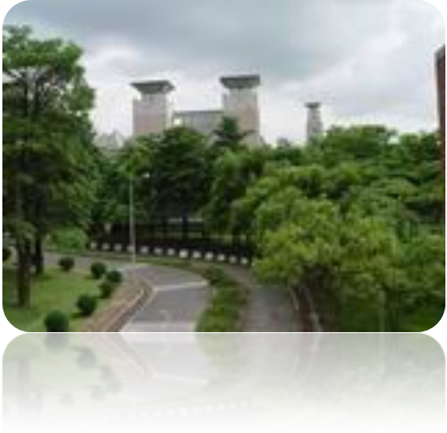
文学院
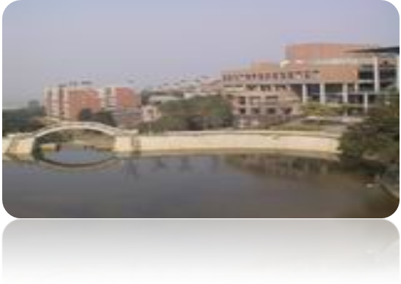
宁静湖

凤凰大道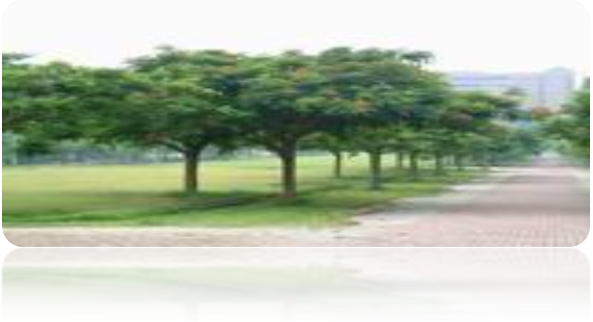
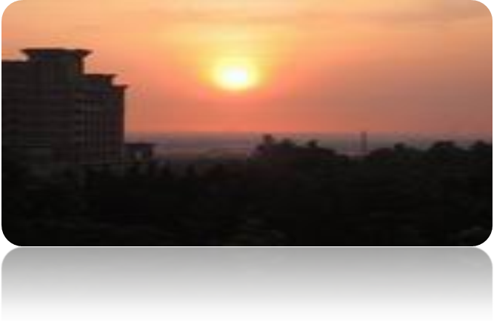夕阳

